Додаток
до рішення виконавчого комітету Фастівської міської ради
від ________ 2023 року № _____

Схема розташування дрібнороздрібної торгівлі, літніх майданчиків та надання послуг у сфері розваг на території Фастівського міського парку «Європейський»

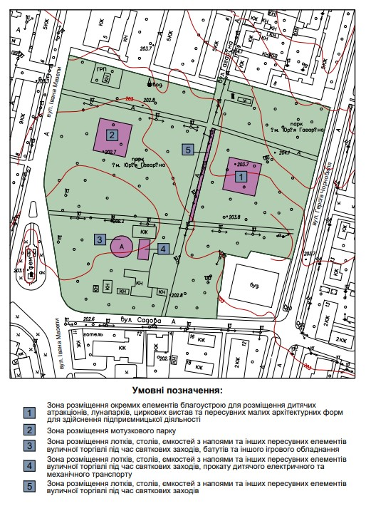

Керуючий справами (секретар)
виконавчого комітету Леся ТХОРЖЕВСЬКА

